GRADE 1 GMRC
TERM EXAMINATION

Pangalan: _______________________________________________________________

Baitang at Pangkat: ___________________________________ | Iskor: ______ / 30

Panuto: Basahin ang bawat tanong. Isulat sa patlang ang titik ng tamang sagot.
PANANALANGIN
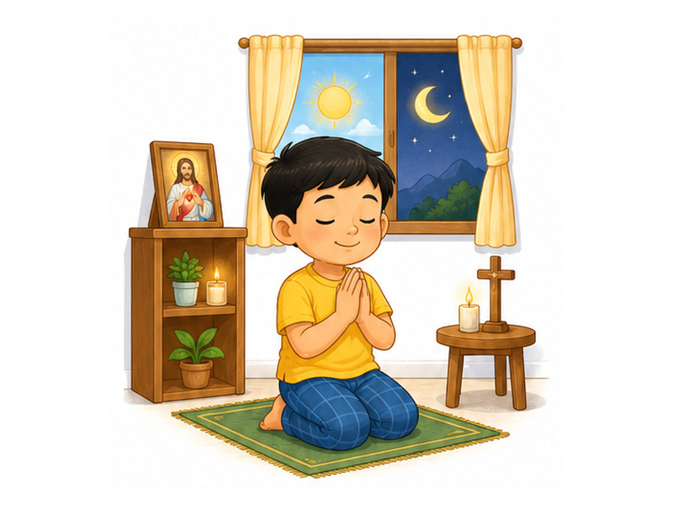 | _______1. Kailan tayo dapat manalangin?  A. Kapag gusto lang natin.  B. Tuwing may oras lamang.  C. Sa anumang oras na nais nating makipag-usap sa Diyos.  D. Kapag may pagsusulit lang.
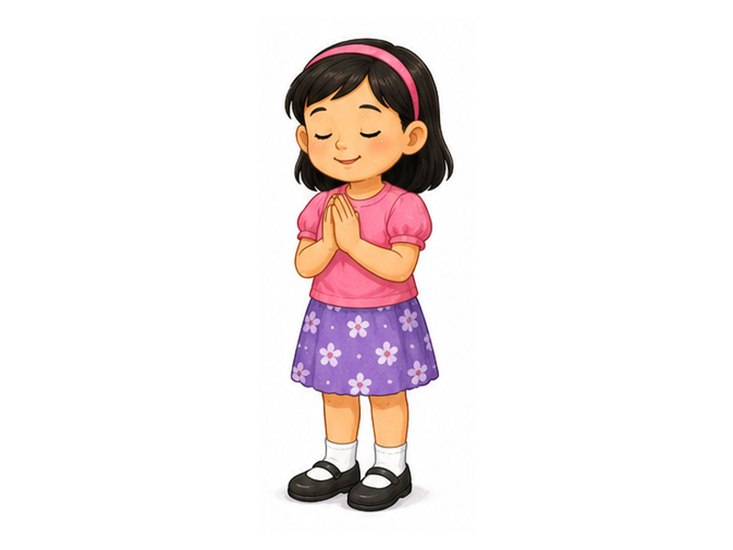 | _______2. Alin ang tamang kilos habang nananalangin?  A. Naglalaro  B. Tahimik at magalang  C. Nagtatawanan  D. Nag-uusap
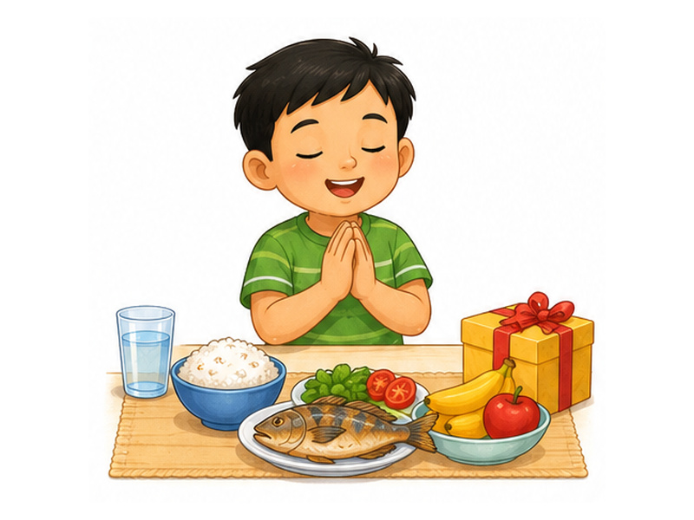 | _______3. Ano ang dapat sabihin sa Diyos kapag may natanggap na biyaya?  A. Salamat po.  B. Ayoko po.  C. Paalam po.  D. Wala po.
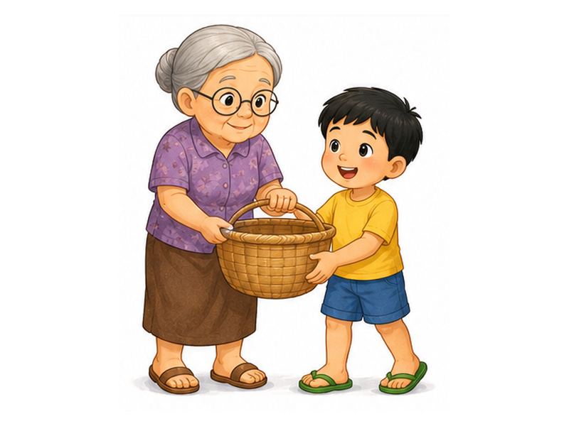 | _______4. Ano ang naitutulong ng pananalangin sa ating ugali?  A. Nagiging magalang at mabuti.  B. Nagiging makulit.  C. Nagiging tamad.  D. Nagiging palaaway.
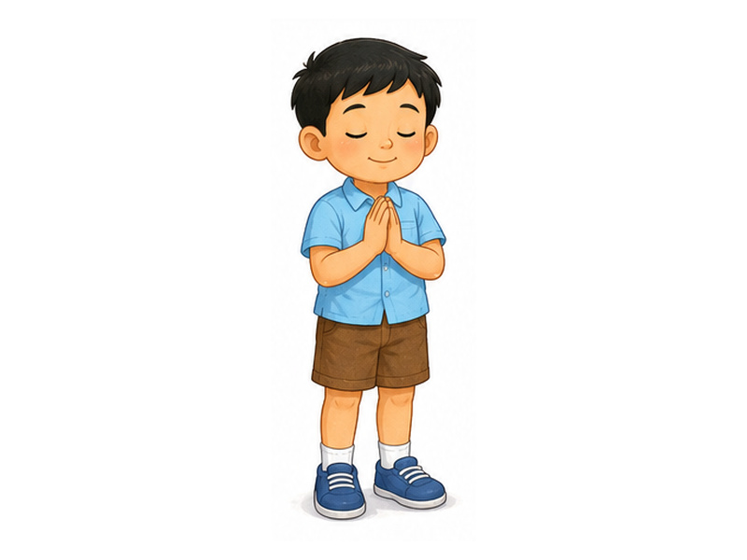 | _______5. Alin ang nagpapakita ng paggalang habang nananalangin?  A. Kumakain  B. Nakikipagkuwentuhan  C. Nakapikit ang mga mata  D. Tumatakbo
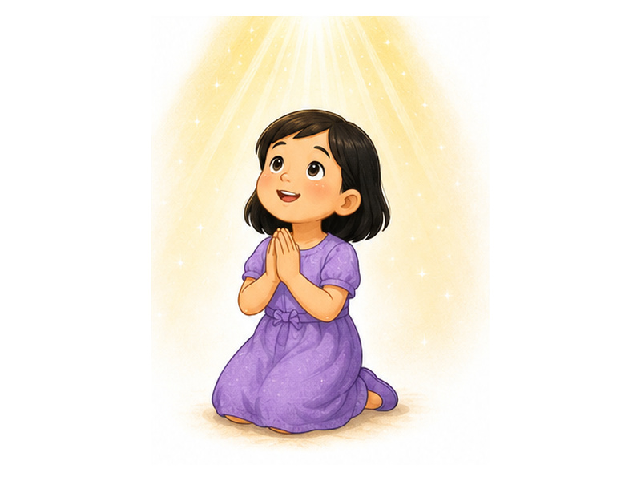 | _______6. Bakit tayo nananalangin?  A. Upang magpasalamat at humingi ng gabay sa Diyos.  B. Upang maglaro.  C. Upang manood ng TV.  D. Upang makipag-away.
PAGPAPAHALAGA SA KAPALIGIRAN
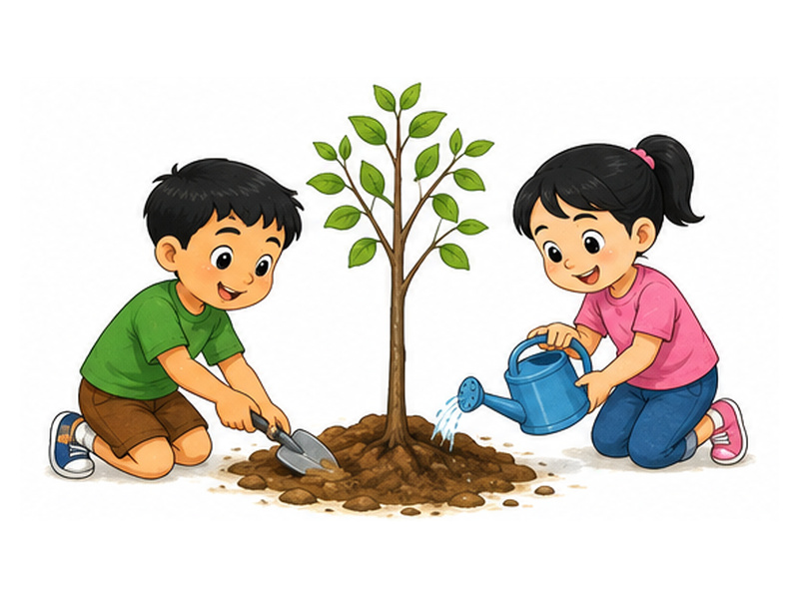 | _______7. Alin ang nagpapakita ng pag-iingat sa kapaligiran?  A. Nagtatapon ng basura sa ilog.  B. Nagpuputol ng puno.  C. Nagtatanim ng puno.  D. Nagsusunog ng basura.
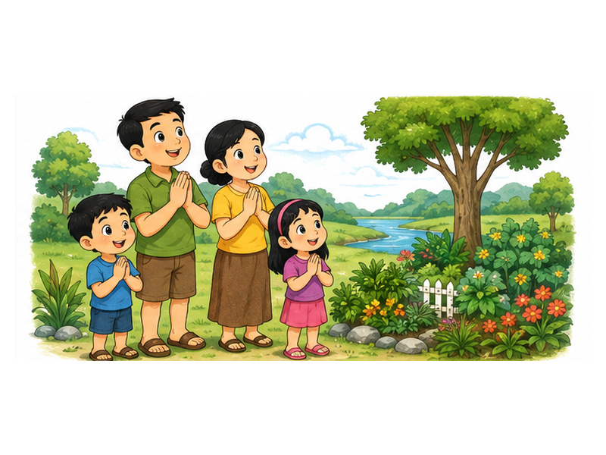 | _______8. Bakit natin inaalagaan ang kapaligiran?  A. Dahil biyaya ito ng Diyos.  B. Dahil gusto ng kapitbahay.  C. Dahil walang magawa.  D. Dahil utos ng kaklase.
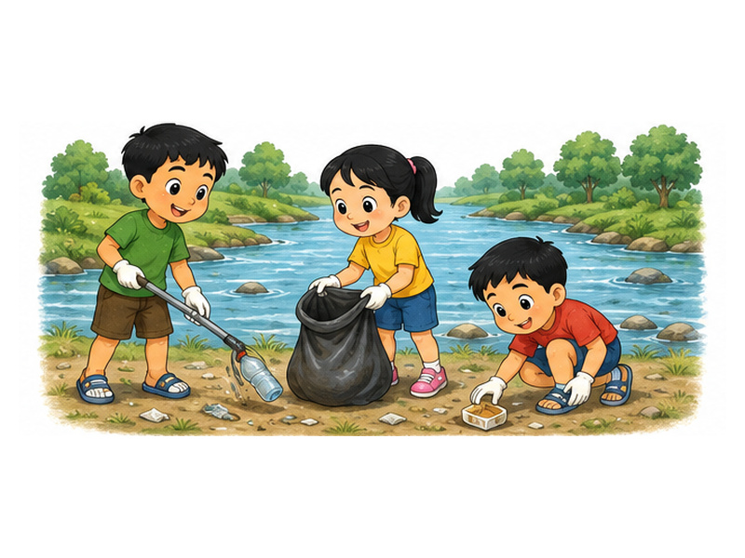 | _______9. Alin ang tamang gawain sa ilog?  A. Magtapon ng basura.  B. Panatilihing malinis.  C. Maglagay ng plastik.  D. Magkalat.
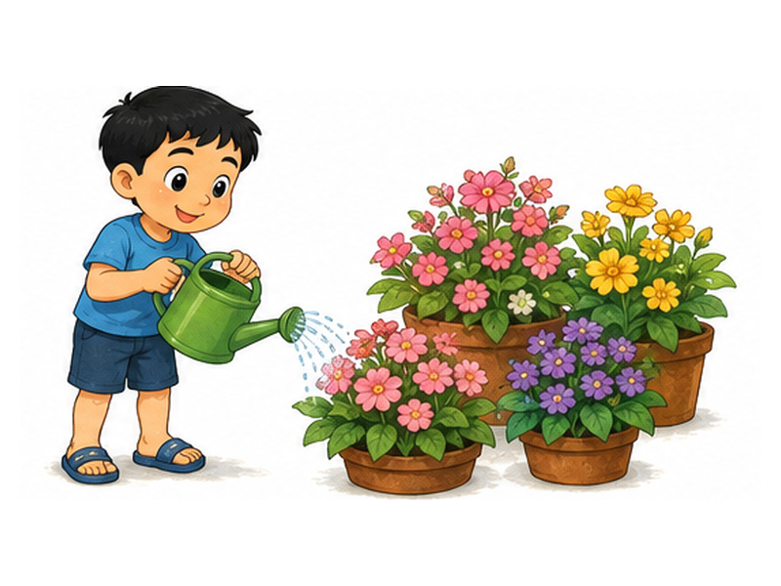 | _______10. Paano mo mapapangalagaan ang mga halaman?  A. Didiligan ang mga ito.  B. Sisirain ang mga ito.  C. Aapakan ang mga ito.  D. Puputulin ang mga ito.
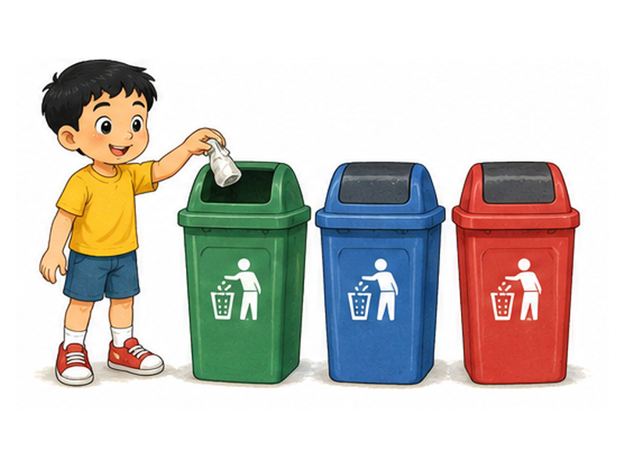 | _______11. Ano ang dapat gawin sa basura?  A. Itapon kung saan-saan.  B. Iwan sa daan.  C. Itapon sa tamang basurahan.  D. Ihulog sa ilog.
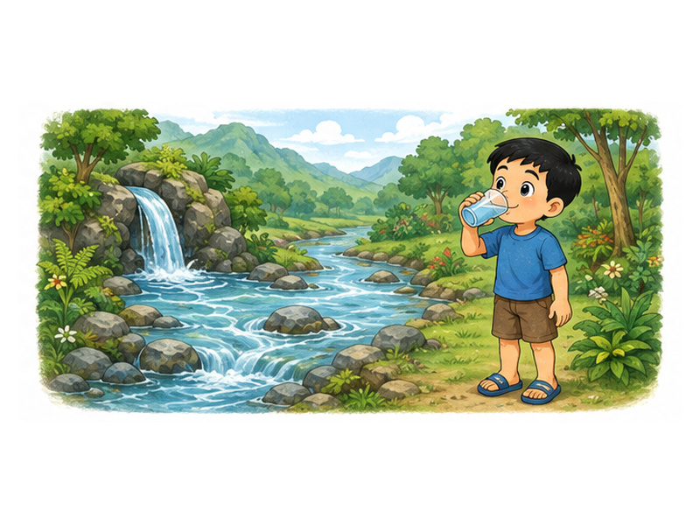 | _______12. Alin ang biyaya mula sa kapaligiran?  A. Tubig  B. Usok  C. Basura  D. Plastik
KARAPATAN NG BATA
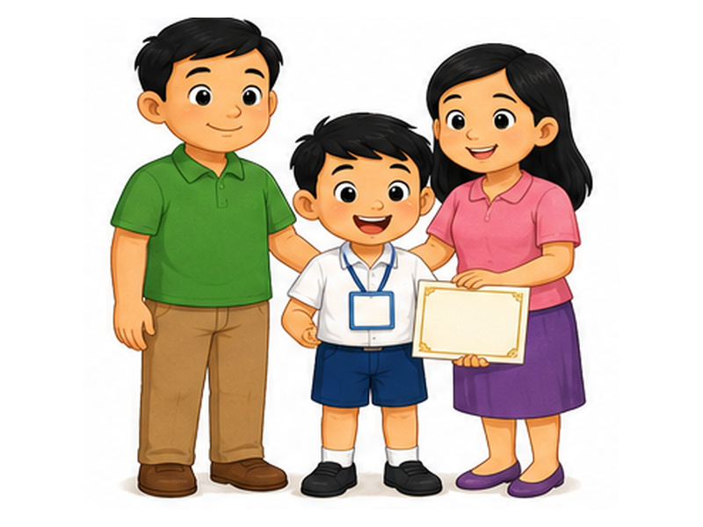 | _______13. Alin ang karapatan ng bawat bata?  A. Magkaroon ng pangalan  B. Manakit ng kapwa  C. Mang-asar  D. Mang-agaw ng gamit
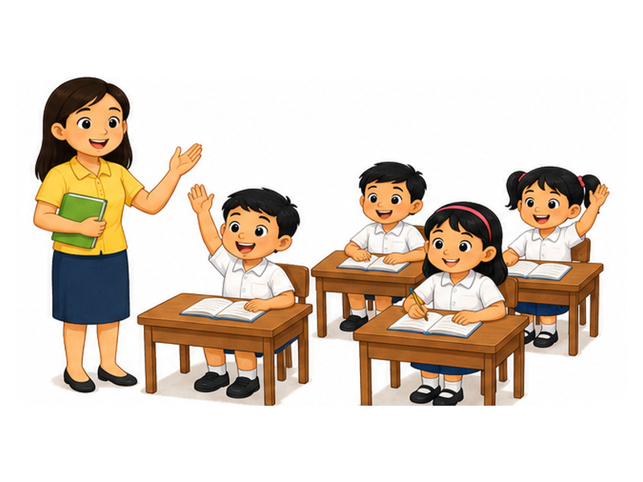 | _______14. Ang bawat bata ay may karapatang ________.  A. Mag-aral  B. Hindi pumasok  C. Manakit  D. Magkalat
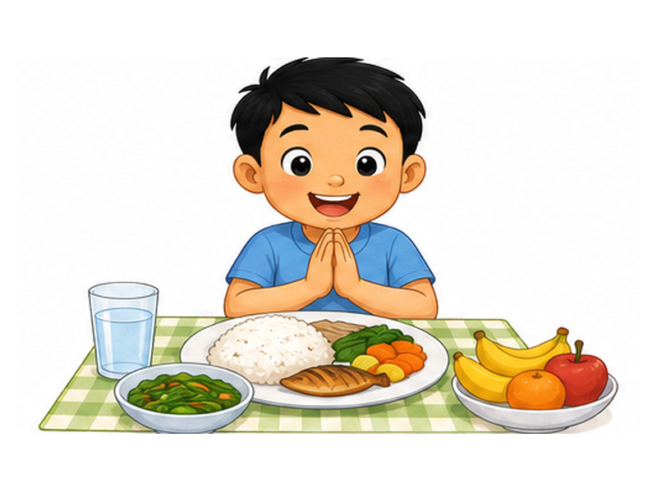 | _______15. Alin ang pangunahing kailangan ng bata?  A. Pagkain  B. Laruan  C. Cellphone  D. Alahas
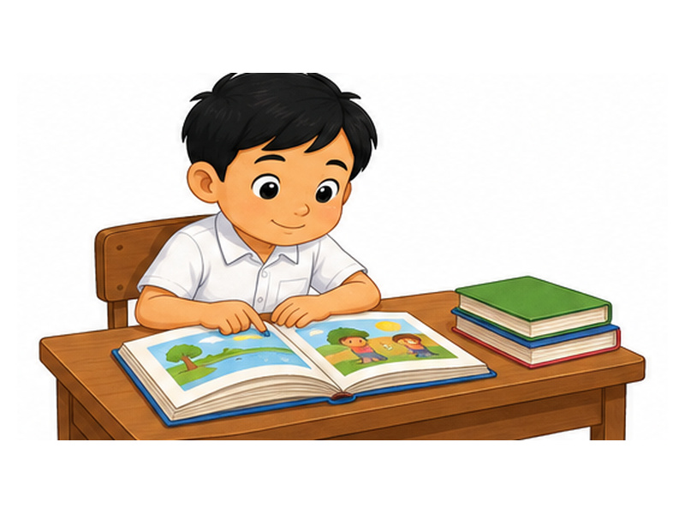 | _______16. Bakit mahalaga ang edukasyon?  A. Para matuto.  B. Para maglaro buong araw.  C. Para hindi pumasok.  D. Para matulog.
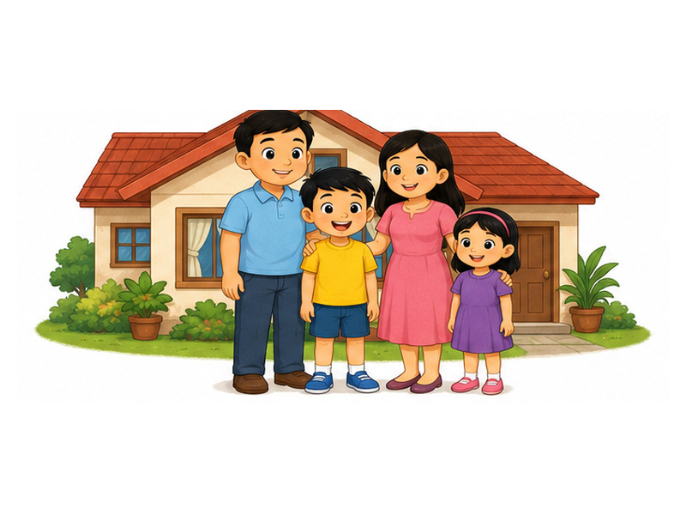 | _______17. Alin ang karapatan ng bata?  A. Magkaroon ng tahanan  B. Mang-away  C. Manira ng gamit  D. Magsinungaling
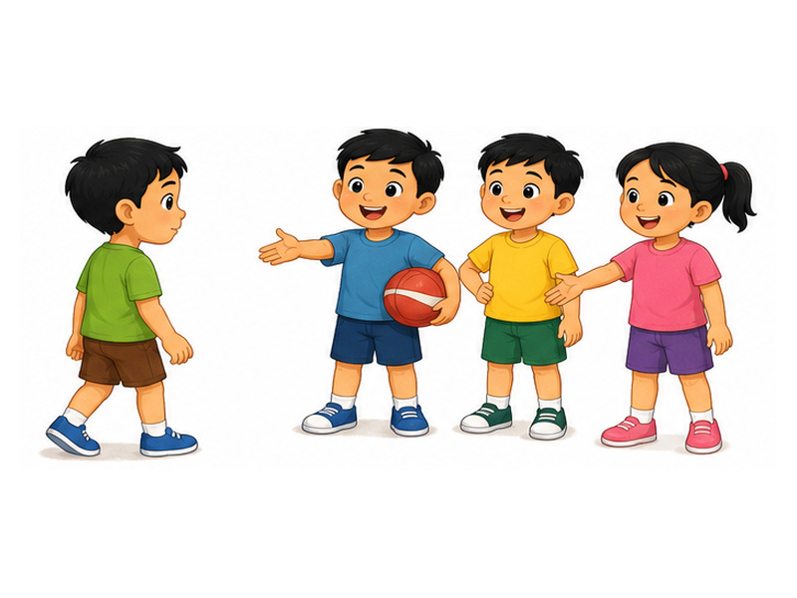 | _______18. Ano ang dapat gawin kung may batang hindi pinapapasok sa laro?  A. Isama siya.  B. Tawanan siya.  C. Takbuhan siya.  D. Itulak siya.
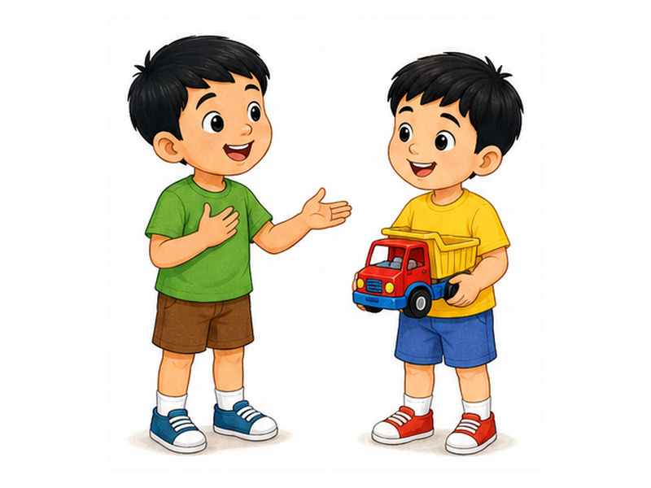 | _______19. Alin ang nagpapakita ng paggalang sa karapatan ng iba?  A. Hihingi ng pahintulot.  B. Aagawin ang laruan.  C. Sisigawan ang kaklase.  D. Mang-aasar.
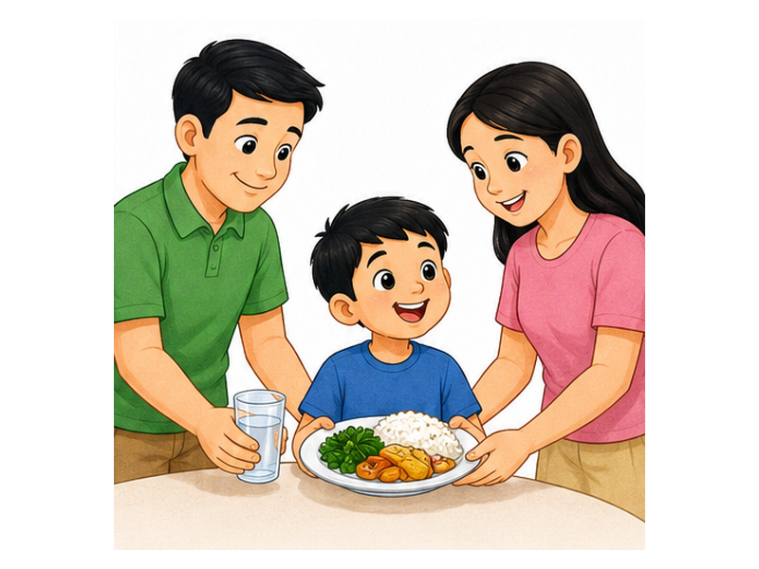 | _______20. Ano ang karapatan ng bawat bata upang lumaki nang malusog?  A. Sapat na pagkain at malinis na tubig  B. Maraming laruan  C. Maraming kendi  D. Cellphone
KALINISAN NG KATAWAN
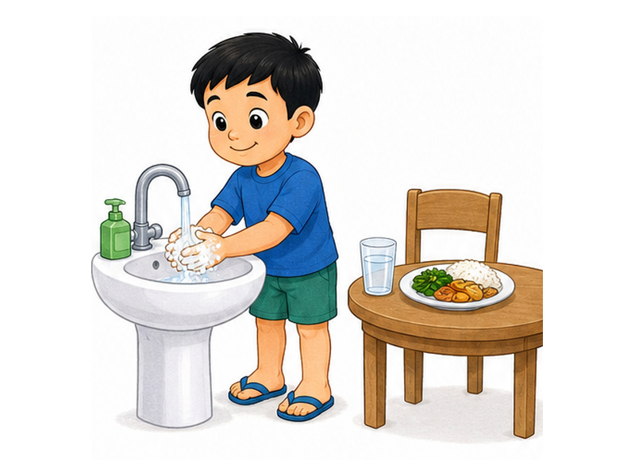 | _______21. Kailan dapat maghugas ng kamay?  A. Bago kumain  B. Pagkatapos maglaro lamang  C. Kapag naalala lang  D. Isang beses sa isang linggo
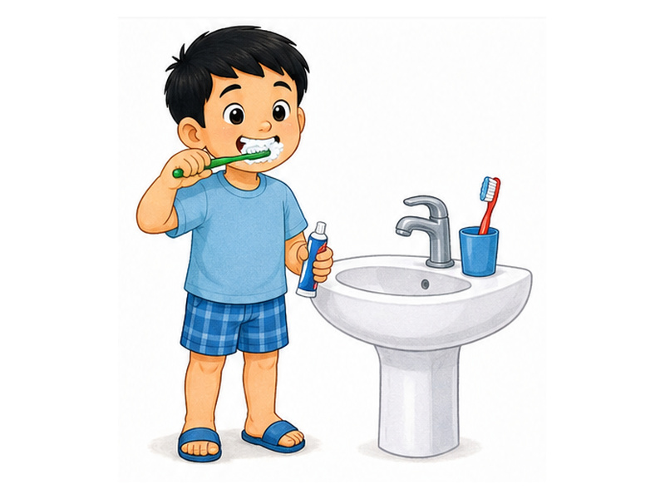 | _______22. Bakit mahalagang magsipilyo?  A. Upang maging malinis ang ngipin.  B. Upang humaba ang buhok.  C. Upang luminaw ang mata.  D. Upang lumakas ang paa.
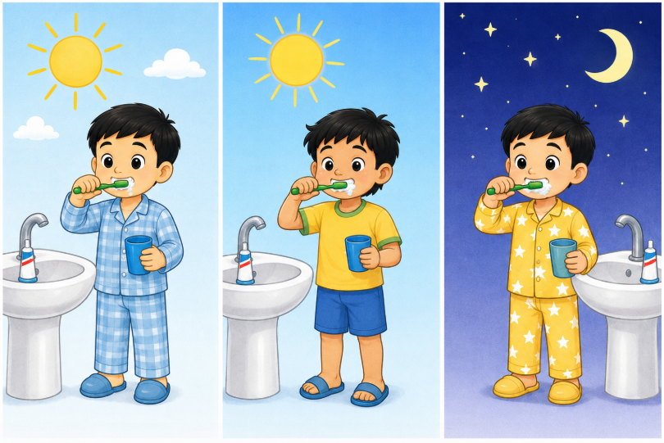 | _______23. Ilang beses dapat magsipilyo sa isang araw?  A. Isang beses  B. Dalawang beses  C. Tatlong beses  D. Hindi kailangan
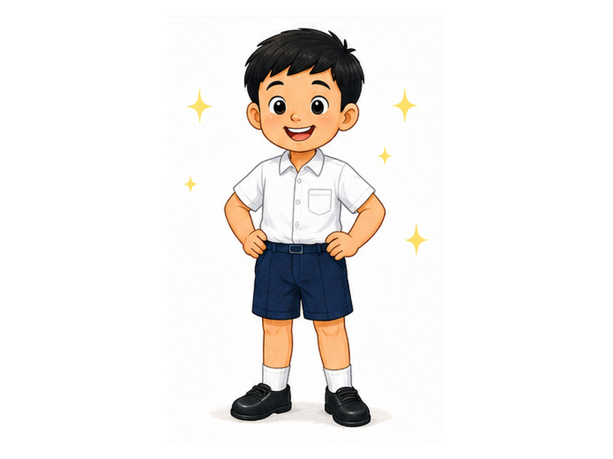 | _______24. Ano ang dapat isuot araw-araw?  A. Maruming damit  B. Basang damit  C. Malinis na damit  D. Makapal na kumot
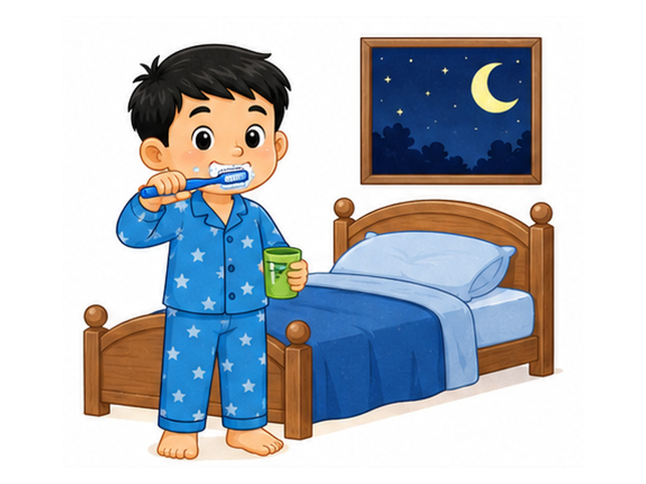 | _______25. Ano ang dapat gawin bago matulog?  A. Magsipilyo  B. Kumain ng kendi  C. Maglaro  D. Manood ng TV buong gabi
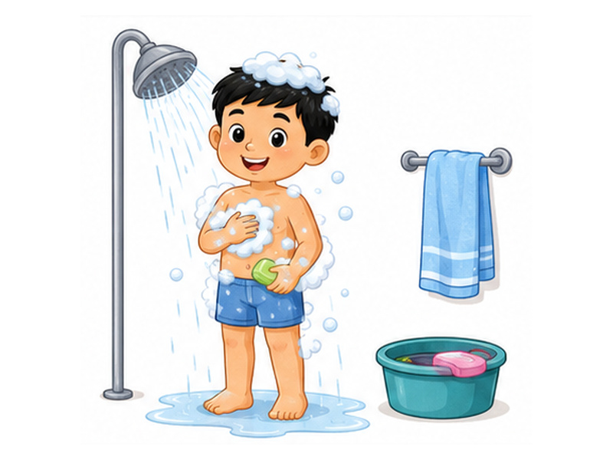 | _______26. Alin ang nagpapakita ng wastong pangangalaga sa katawan?  A. Maligo araw-araw  B. Hindi maligo  C. Hindi magsuklay  D. Huwag maghugas ng kamay
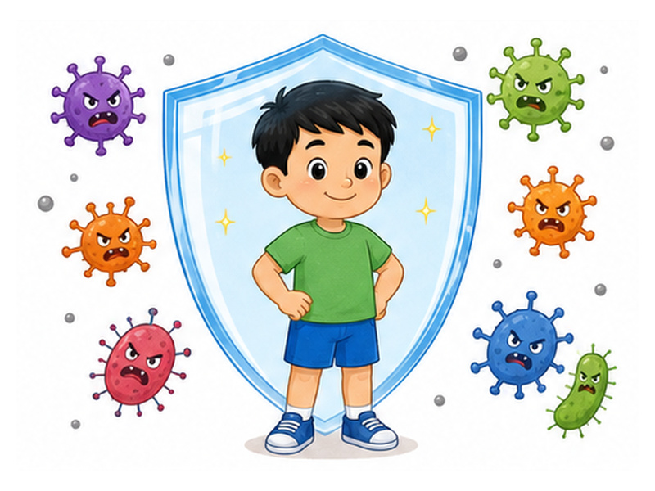 | _______27. Bakit mahalagang maging malinis ang katawan?  A. Upang maiwasan ang sakit  B. Upang maging matangkad  C. Upang maging mayaman  D. Upang dumami ang laruan
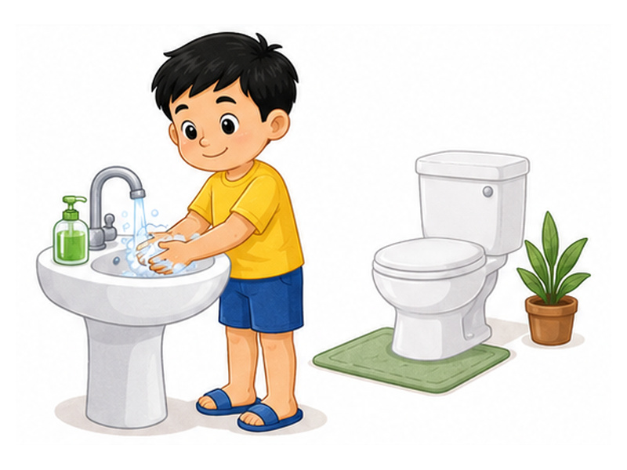 | _______28. Ano ang dapat gawin pagkatapos gumamit ng palikuran?  A. Maghugas ng kamay  B. Kumain  C. Maglaro  D. Matulog
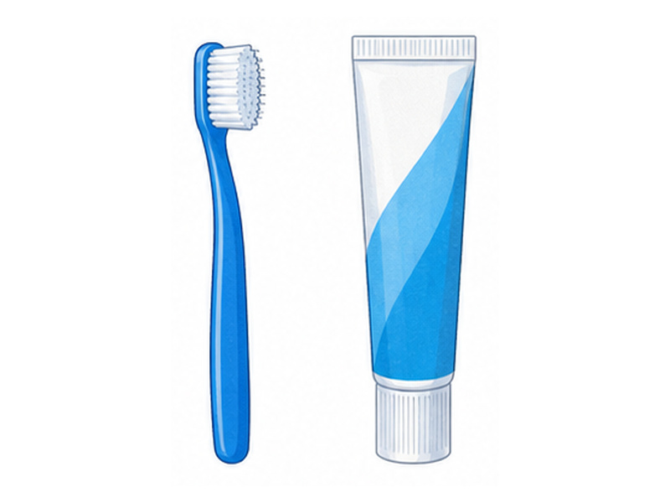 | _______29. Alin ang ginagamit sa pagsisipilyo?  A. Sipilyo at toothpaste  B. Walis  C. Lapis  D. Tasa
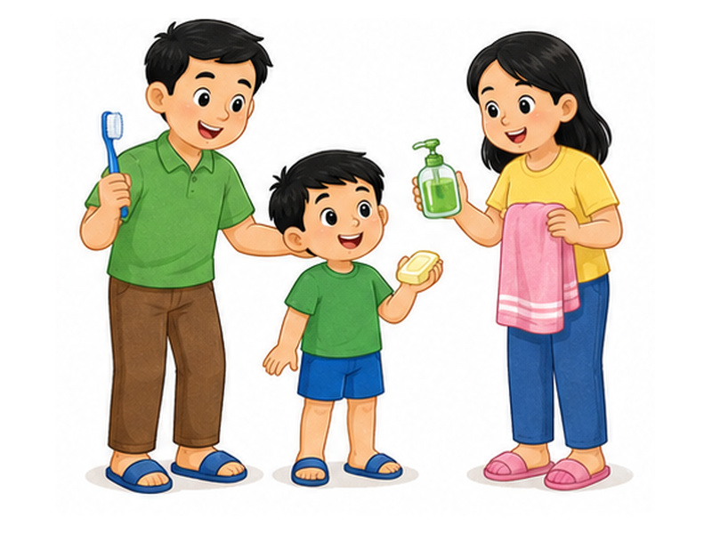 | _______30. Sino ang nagtuturo sa iyo ng wastong pangangalaga sa katawan sa bahay?  A. Pamilya  B. Driver  C. Tindera  D. Kapitbahay

